Evaluacija Državnog stručnog skupa „Digitalne kompetencije i zaštita djece na internetu“

Rezultati vrednovanja ukazali su na visoku razinu zadovoljstva sudionika. Evaluacijski upitnik ispunilo je 398 sudionika (87% odgojitelja, 11% stručnih suradnika i 2% ravnatelja predškolskih ustanova).
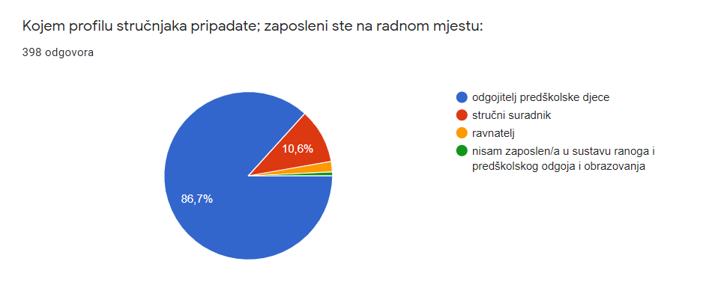

87% sudionika u potpunosti smatra da je stručni skup dobro organiziran, a 88% da je program učinkovito vođen:
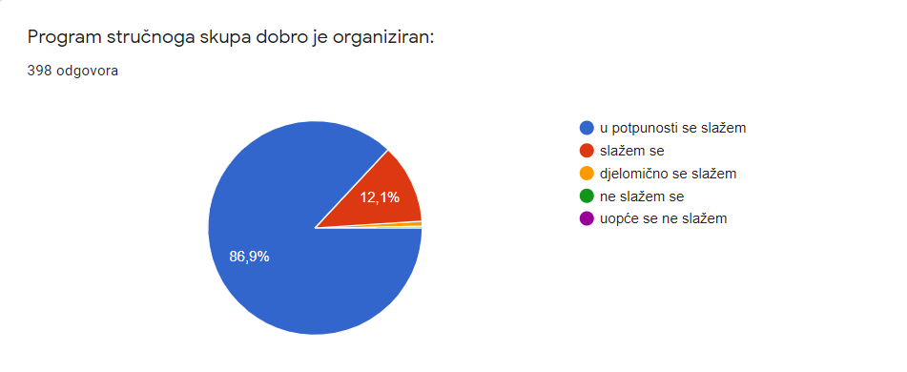

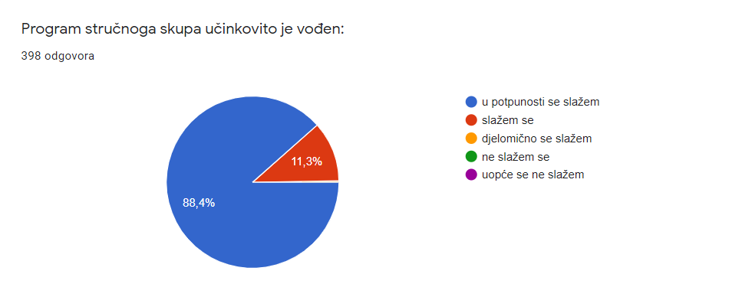
90% sudionika ponuđene sadržaje predavača smatra aktualnim, dok se 58% sudionika u potpunosti, a 37% ih se slaže da su sadržaji primjenjivi u praksi:
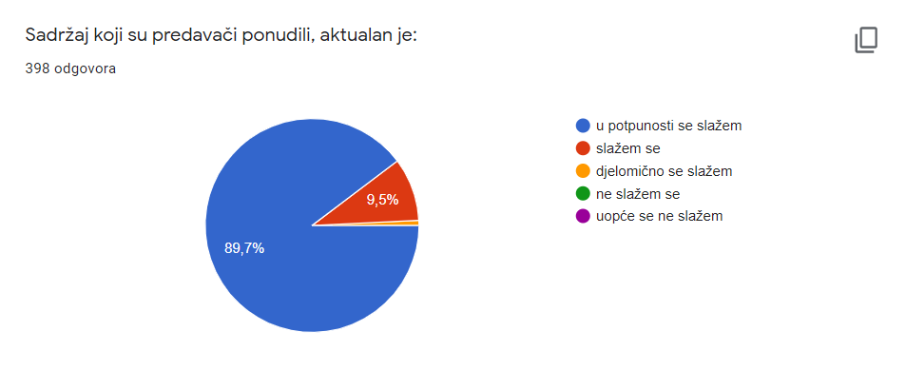
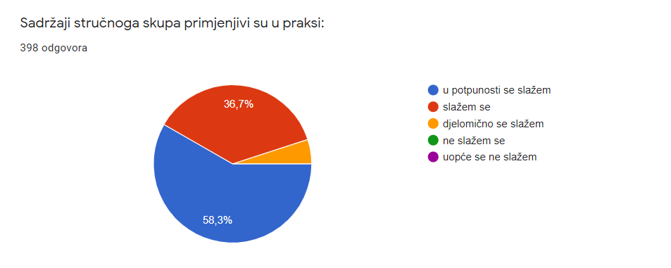
99% sudionika u potpunosti se slaže i slaže se da je program koristan za njihov profesionalni razvoj, a 98% ih smatra da je program zadovoljio i u potpunosti zadovoljio njihove potrebe za stručnim usavršavanjem:

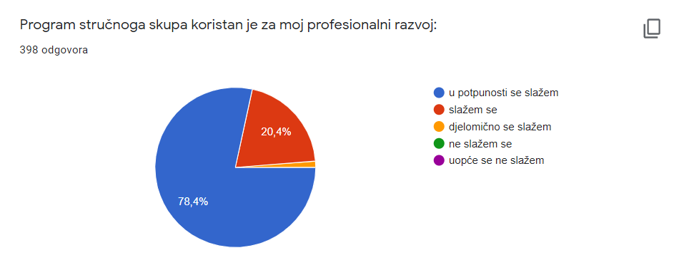
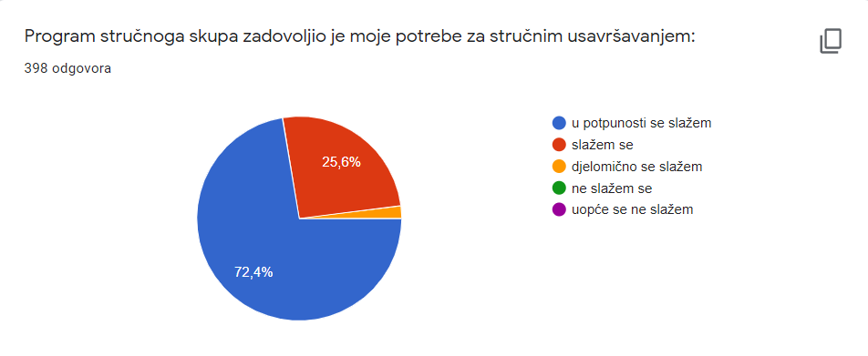

Program stručnog skupa 95% sudionika motivira za daljnje usavršavanje na istu temu:

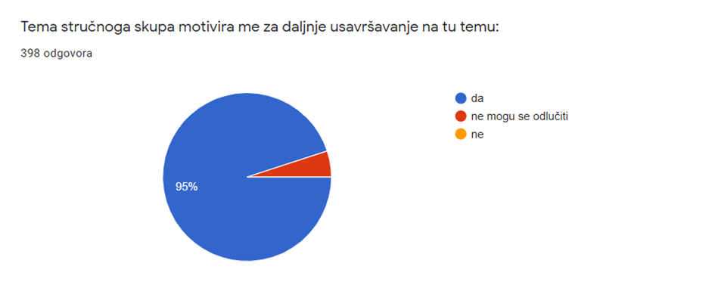

Sudionici su imali prilike iznijeti vlastito mišljenje o posebitostima stručnoga skupa, kao i o prijedlozima mogućih poboljšanja, a stručni skup u cjelini procijenjen je prosječnom ocjenom 4,89.

Izvješće sastavila:
Tončica Kalilić, dipl. defektolog,
viša savjetnica za predškolski odgoj

U Splitu 17. prosinca 2021.

